http://www.retecivicanapoli.org/elgg/mod/blog/index.php?weblog_name=retecivica
Parole chiave: caserta, discarica, emergenza rifiuti, frode, impianti di compostaggio, raccolta differenziata, san tammaro

IMPIANTO DI SELEZIONE E COMPOSTAGGIO GEOECO: I FATTI

La storia dell’impianto di selezione e compostaggio di S. Maria C. V. nasce nel 1986 quando se ne iniziò la costruzione su impulso del Consorzio volontario Smaltimento dei rifiuti 3 CE. Tale consorzio 3CE era costituito volontariamente da 7 Comuni dell’area sammaritana. La legge 10/93 creava i consorzi obbligatori per lo smaltimento dei rifiuti e di tipo volontario per il ciclo integrato dei rifiuti. Il consorzio Geoeco è costituito da n. 26 comuni. Per consentire la corretta trasformazione e per la gestione in itinere (che nel caso di specie, era complessa, visto che il consorzio 3 CE stava gestendo l’impianto nel territorio di S. Maria Capua Vetere località Spartimento), veniva nominato commissario lo scrivente prof. Stefano Tonziello. Questi gestiva il completamento della costruzione residua dell’impianto, che si rivelava difficoltosa per il fallimento frattanto avvenuto del consorzio Beta, che pur era stato, per la costruzione di dette strutture impiantistiche, il secondo per importanza al mondo. Superate le difficoltà, l’impianto veniva completato dal commissario e consegnato al consorzio CE/2 con atto 19/06/1996. Il consorzio Geoeco nell’anno 1998 lo avviava. Ometteva, però, di realizzare quei presidi ambientali prescritti da una commissione nominata dal prefetto dott. U. Improta , commissario di governo per l’emergenza rifiuti. I componenti della commissione tecnica erano il prof. Volpicelli, ( ex Preside della facolta d’ingegneria di Napoli) presidente, prof. Walter Ganapini (ex Presidente ANPA), dott.ssa Cortellini (consulente Ministero Sanità), il Prof. ZORZI docente università di Trento e prof. Zucconi docente università di Bologna (tutti consulenti di valore europeo). Prescrivevano essi, che l’intero parco aerato venisse perimetrato con chiusure e che gli impianti venissero dotati di aspiratori e filtri biologici costantemente in funzione per evitare inquinamento nella zona circostante vicina, carcere di S. Maria Capua Vetere. L’impianto veniva, comunque attivato senza rispettare l’art.6 DPR. 203/88 che vieta l’inquinamento ambientale da odori di scurrella, e prescriveva (e tuttora prescrive) nella prima fase un monitoraggio delle emissioni dei gas vari provenienti dal processo di biostabilizzazione della materia organica. Tale intervento doveva essere svolto dal Settore della Giunta Regionale Tecnico Amministrativo Provinciale Ecologia, Tutela dell’Ambiente, Disinquinamento e Protezione Civile di Caserta. In effetti il decreto dirigenziale n. 133 che autorizzava l’impianto Gestione GEOECO ai sensi dell’art.6 DPR. 203/88 all’esercizio perveniva solo il 13 febbraio 2001.
L’impianto da avviare al controllo oramai era stato disattivato in data gennaio 2001, dopo aver funzionato dal 20/08/1998 cioè per 28 mesi, per cui non fu possibile più controllare alcuna emissione.
I presidi ambientali non vennero mai realizzati nell’impianto GEOECO, per cui certamente questo impianto ha prodotto danni all’ambiente e ai cittadini e nessuno saprà quali e quanti sono stati i danni causati alla salute del personale che lavorava nell’impianto, alla popolazione del carcere, ai cittadini e all’ambiente.
La risposta a questa domanda la si può ricercare solo dopo un approfondito monitoraggio sul territorio, per capire causa ed effetto rispetto ai possibili inquinanti rilasciati dall’impianto correlati ad altri fonti inquinanti diffuse.
A questo punto bisogna capire perché il Commissariato per l’emergenza rifiuti autorizzava dette attività e perché le altre autorità non predisponevano i necessari controlli per realizzare una buona, efficiente, efficacia ed economica gestione.
L’impianto del Consorzio GEOECO andava riconvertito e sarebbe potuto essere perfettamente idoneo all’uso per cui era stato preposto. Tale impianto, invece, per motivi incomprensibili veniva dimesso svendendone a rottame l’impiantistica! Rispetto a questa chiusura improvvisa non sappiamo darci risposta: perché si è fermato o perché è stato fermato.
Lo stesso Consorzio si attivava allora per richiedere ulteriori finanziamenti pubblici, e con l’approvazione del Commissariato di governo otteneva la cifra di 4.730.856 euro che oggi, vengono utilizzati per la costruzione di un nuovo impianto in località Maruzzella nel Comune di S. Tammaro.
Il Consorzio GEOECO poneva in dismissione un impianto costato circa 22 miliardi di vecchie lire; si accinge a sostituirlo con un altro impianto di selezione e compostaggio simile, ma di dimensioni minori.

ANOMALA GESTIONE DELL’IMPIANTO DI SELEZIONE E COMPOSTAGGIO GEOECO 1998/2001
I rifiuti tal quali (cioè quelli provenienti dalla raccolta indifferenziata nei vari Comuni), che precedentemente venivano portati in discarica per essere smaltiti, con l’entrata in funzione di detto impianto furono conferiti in esso. I rifiuti venivano depositati in una apposita fossa di ricezione e da essa inviati al vagliatore rotativo che separava la frazione umida dalla parte secca (sovvalli). I sovvalli andavano pressati ed inviati in discarica; la parte umida attraverso nastri, veniva trasportata al biodigestore, dove subiva un primo processo di biostabilizzazione (compostaggio), e successivamente veniva depositata nel parco aerato per 28 giorni per completare il secondo ciclo di fermentazione.
L’impianto era dotato di due linee di lavorazione, una da 20 tonnellate/ora e l’altra da 10 tonnellate/ora per turno di lavorazione per cui si potevano trattare 180 tonnellate giorno di rifiuti. In realtà nell’impianto per alcuni mesi si riuscivano a trattare fino a 700 tonnellate/ giorno.
Tale ritmo non poteva assolutamente sostenersi, per cui anche su segnalazione di diversi cittadini, la nostra associazione Legambiente fu coinvolta in questa mistero/ indagine, che si tradusse anche in una registrazione filmata e l’invio di informazioni alla procura della Repubblica di S. Maria Capua Vetere.
Dal filmato si evince chiaramente che lo smaltimento dei rifiuti era falsato. I rifiuti che arrivavano presso l’impianto non passavano nel sistema di separazione, ma venivano scaricati invece a terra, sul piazzale del parco aerato, dove subito dopo, venivano caricati su altri camion che li portavano in discarica. Solo in questo modo illegale, si poteva trattare la massa sopra indicata.
Va subito evidenziato che un Comune o qualsiasi utente per il conferimento dei rifiuti pagava all’epoca circa lire 106 per ogni Kg. smaltito in discarica. Qualora invece veniva consegnato all’impianto, come imposto dal Commissariato di Governo, il costo lievitava alle 160 x kg.
La differenza era generata dal costo di trattamento di selezione cui doveva essere sottoposto il rifiuto e che invece non veniva effettuato. Il meccanismo adottato e dal sottoscritto provato (filmato consegnato) realizzava un illecito profitto con danno ai Comuni, che veniva scaricato con la Tarsu sui cittadini utenti. In detto illecito sono coinvolti gli operatori dell’impianto e gli operatori del trasporto.
Il prezzo di conferimento dei rifiuti in discarica Parco Saurino era composto da 4 voci :

1. Costo operativo dello smaltimento e messa in sicurezza discarica (Consorzio Ecoquattro) £ 66.

2. Somma per il ristoro in favore del Comune che ospitava la discarica £ 10

3. Somma per il ristoro in favore del Comune (OPCM n . 3100 del 22/12/2000) £ 10

4. Costo tributo ambientale destinato alla Regione ex art. 3 legge 28 dicembre 1995, n. 549 £ 20.

Totale £ 106.
Il prezzo variava dalle 74,5 £. x Kg realizzati nella discarica di Maruzzella alle 106 £. x Kg nella discarica Parco Saurino.
Il Costo dello smaltimento in discarica di colpo passa dalle £.39,5 lire x Kg ad un costo di £. 66 al Kg. circa £.26,5 in più in un sola volta. Questo aumento avvenne alla data del 30/11/2000.
Il costo all’impianto passava dalle £. 74,5 alle £.160 x kg.

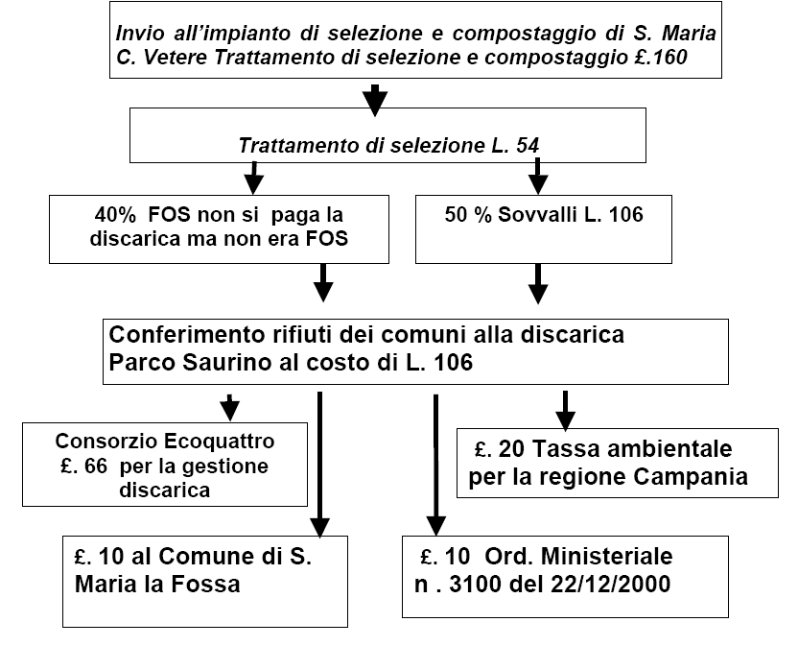

Si ha una perdita secca da parte dei comuni notevole in quanto alcun trattamento veniva fatto ai rifiuti riversato nell’impianto di S. Maria Capua Vetere, per cui vi era di fatto la sottrazione di L. £. 54/kg Per tutti i rifiuti, mentre per il 40% il Consorzio incamerava l’intera cifra pari a £. 160. /kg
Il prezzo di conferimento dei rifiuti in discarica era composto da 3 voci :
Costo operativo Impianto di selezione e compostaggio £. 54/kg
Costo operativo dello smaltimento e messa in sicurezza discarica. £. 66/kg
Somma per il ristoro in favore del comune che ospitava la discarica la discarica £. 10/kg
Somma per il ristoro in favore del comune che ospitava l’impianto £. 10/kg
Costo tributo ambientale regione, all’art 3, legge 28 dicembre 1995, n. 549, £. 20/kg
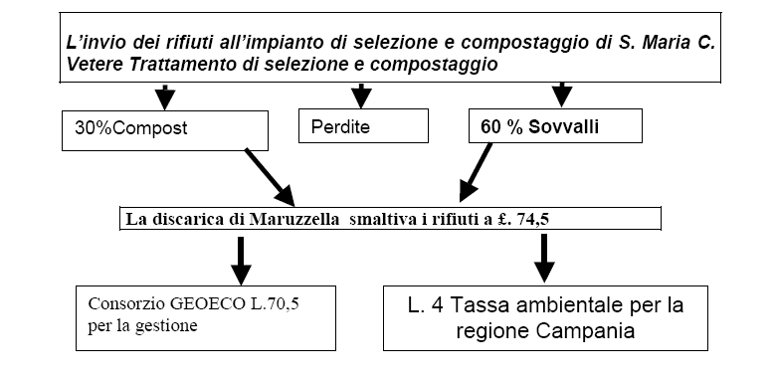
Inoltre vi è da dire che dalla raccolta differenziata dei vari Comuni si otteneva una notevole quantità di plastica, la quale veniva stoccata nei vari piazzali e/o nello stesso parco aerato dell’impianto Geoeco di selezione e compostaggio. La gestione di tale materiale era del tutto anomala; infatti avveniva una vendita parziale del prodotto, per cui una buona parte di essa veniva inviata in discarica, con un altro danno economico ed ambientale ai Comuni e per essi al cittadino utente con la Tarsu.

NUOVO IMPIANTO DI COMPOSTAGGIO DI S. Tammaro ( IN COSTRUZIONE )
Come si è sopra detto, l’impianto di selezione e compostaggio di S. Maria C. V., costruito dal Consorzio volontario 3CE e trasferito al nuovo Consorzio CE2, ora GEOECO, venne dichiarato idoneo da un’apposita Commissione tecnico scientifica, salvo la realizzazione di alcuni presidi ambientali. Il Consorzio GEOECO, per 28 mesi a partire dal 20/08/1998, gestì l’impianto, pur senza le necessarie autorizzazioni alle emissioni in atmosfera ai sensi dell’art. 6 del DPR.203/88, per cui fu costretto a chiuderlo. Ma poi l’impianto fu dichiarato obsoleto dall’assemblea consortile e quindi fu decisa la sua vendita, trasformata in una rottamazione in quanto le attrezzature vennero svendute a “ ferro vecchio”. Così la struttura, costata alla collettività circa 22 mld di lire, è stata resa inutilizzata con la svendita dell’impiantistica, pur dichiarata idonea e collaudata. Ma mentre si pronunciava cosi negativamente su detto impianto, il Consorzio GEOECO metteva in progettazione un nuovo impianto e cioè un impianto di compostaggio di scarti organici da raccolta differenziata dei rifiuti urbani nel comune di San Tammaro (Caserta) Località “Maruzzella”. A seguito dell’approvazione del Commissariato di Governo contro il parere dello stesso Comune di S. Tammaro. fu indetto anche gara di appalto da parte del Commissario di Governo per importo complessivo a corpo (compresi oneri per la sicurezza) euro 4.730.856,09; la cifra veniva finanziata con i fondi del POR Campania 2000-2006 Misura 1.7 azione b).
Non si riesce a comprendere la scelta della rottamazione, come non si comprende perché un impianto utilizzato solo per 28 mesi, chiuso, forse per la mancanza di presidi ambientali, fu svenduto ad un prezzo di rottamazione; ma oggi non si riesce neppure a comprendere la nuova scelta del Consorzio GEOECO, che progetta un nuovo impianto senza valutare l’opportunità di utilizzare le esistenti strutture impiantistiche e immobiliari di sua proprietà, come peraltro era previsto sia nelle disposizioni vigenti del Commissariato di Governo sia negli atti tecnici progettuali già in dotazione del Consorzio, realizzando un sicuro risparmio per la collettività.
Bisogna avviare gli accertamenti da parte di tutti i Comuni consorziati per comprendere l’utilità o i danni e gli sprechi provocati dall’operazione di vendita e della nuova costruzione.
Inoltre i singoli Comuni dovrebbero richiedere al Consorzio CE/2, quale è l’uso dell’area dismessa a seguito della rottamazione dell’impianto e visto anche la progettazione del nuovo impianto di selezione e compostaggio, individuato in un area diversa da quella di attuale proprietà del consorzio Geoeco.

Caserta ottobre 2005
Prof. Stefano Tonziello

